Курсов проект

Дисциплина: Проектиране и интегриране на софтуерни системи

Фаза 2: Анализ на изискванията и проектиране на системата

Версия 1.x

|  |  |  |
| --- | --- | --- |
| Фак. № | Име на студент | Секция от документа |
| 61950 | Иван Младенов | 1,2,3,4,5,6 |

Ноември, 2018

Съдържание

1 ВЪВЕДЕНИЕ 3

1.1 Цел 3

1.2 Обхват 3

1.3 Резюме 3

1.4 Дефиниции и акроними 3

2 СИСТЕМНА АРХИТЕКТУРА 4

2.1 Архитектурно проектиране 4

2.2 Описание на декомпозицията 4

2.3 Обосновка на проектирането 4

3 ДАННОВО ПРОЕКТИРАНЕ 5

3.1 Описание на данните 5

3.2 Речник на данните 5

4 КОМПОНЕНТНО ПРОЕКТИРАНЕ 6

5 ПРОЕКТИРАНЕ НА ПОТРЕБИТЕЛСКИЯ ИНТЕРФЕЙС 7

5.1 Обобщение на потребителския интерфейс 7

5.2 Екранни изображения 7

5.3 Екранни обекти и действия 7

6 МАТРИЦА НА ИЗИСКВАНИЯТА 8

7 ПРИЛОЖЕНИЯ 9

# ВЪВЕДЕНИЕ

## Цел

*Опишете на целта на документа.*

Настоящият документ описва изискванията към системата за размяна на подаръци SecretSanta

## Обхват

*Опишете обхвата на софтуерната система и изяснете целта и ползите от нея.*

## Резюме

*Създайте резюме на документа и опишете структурата му.*

## Дефиниции и акроними

*Дефинирайте всички термини, понятия и акроними, използвани в документа.*

# АНАЛИЗ НА ИЗИСКВАНИЯТА

## Функционални изисквания

Примерен формат на таблица за описание на функционални изисквания.

|  |  |  |  |
| --- | --- | --- | --- |
| Идентификатор | Изискване | Коментар | Приоритет |
| FR_01 | Системата задължително трябва да предоставя функционалност за регистация на потребител | При регистрация, всеки потребител задава уникално потребителско има, име и парола | 1 |
| FR_02 | Системата задължително трябва да предоставя функционалност за вписване на потребител | Вписването се извършва с потребителско име и парола | 1 |
| FR_03 | Препоръчително е системата да предоставя функционалност за отписване на потребител |  | 3 |
| FR_04 | Системата задължително трябва да предоставя функционалност за търсене в списъка с потребители | Всеки потребител може да получи списък на всички останали потребители в системата. Този списък трябва да позволява странициране, сортиране и търсене по име | 1 |
| FR_05 | Системата задължително трябва да предоставя функционалност за преглед на профил на даден потребител |  | 1 |
| FR_06 | Системата задължително трябва да предоставя функционалност за създаване на групи | Всяка група трябва да има уникално име | 1 |
| FR_07 | Системата задължително трябва да предоставя функционалност за създателят на група да изпраща покана за присъединяване | Създателят на групата може да изпраща покана към потребител за присъединяване към групата | 1 |
| FR_08 | Системата задължително трябва да предоставя функционалност потребителят да може да прегледа всички чакащи покани | Списъкът с покани трябва да има възможност за странициране и сортиране по дата на получаване | 1 |
| FR_09 | Системата задължително трябва да предоставя функционалност за приемане или отхвърляне на чакаща покана | Когато поканата е приета, потребителят се присъединява в групата. Ако бъде отхвърлена, се премахва от списъка с чакащи покани | 1 |
| FR_10 | Системата задължително трябва да предоставя функционалност за създателят на групата да стартира процеса по 'свързване' | Свързването на потребители става случайно. Потребител не може да подарява сам на себе си. Всеки потребител се свързва точно с един друг, на който да подарява и точно един, от когото да получи подарък | 1 |
| FR_11 | Системата задължително трябва да предоставя функционалност за потребителите да получат списък с групите, в които членуват | Този списък трябва да позволява странициране и да е сортиран по азбучен ред | 1 |
| FR_12 | Системата задължително трябва да предоставя функционалност за проверка дали вече има свързан получател в дадена група | Ако процесът е стартиран, потребителят трябва да получи информация на кого трябва да подарява. В противен случай получава съобщение, че все още няма разпределение | 1 |
| FR_13 | Системата задължително трябва да предоставя функционалност за преглед на списък с потребителите в групата | Списъкът с потребителите в група трябва да позволява странициране | 1 |
| FR_14 | Системата задължително трябва да предоставя функционалност за премахване на член на групата от създателят |  | 1 |
| FR_15 | Препоръчително е системата да позволява на членовете на дадена група да пишат съобщения в общия чат |  | 2 |

## Нефункционални изисквания

### Производителност

Системата трябва да позволява едновременна работа на поне 50 потребителя.

### Наличност

Системата трябва да е налична поне 95% от времето.

### Сигурност

Системата трябва да използва алгоритъм за хеширане на пароли в базата данни, за да не позволява при случай на пробив в базата, паролите да изтекат.

# СИСТЕМНА АРХИТЕКТУРА

## Архитектурно проектиране

Системата е разделена на следните модули:

* Сървър (сървърно приложение, реализирано с ASP.NET Core 2.0 и езика C#)
* База данни на приложението (релационна база от данни на Microsoft SQL Server)
* Чат сървър (сървърно приложение, реализирано на node.js)
* База данни на чат приложението (нерелационна база данни на MongoDB)
* Клиент (single page приложение, реализирано с библиотеката React.js)

Сървърното приложение съдържа всичката бизнес логика на приложението. То комуникира с базата от данни, също така комуникира с клиента чрез REST протокола. Чат приложението използва нерелационна база от данни за складиране на съобщенията и комуникира с клиента чрез web sockets. Двете сървърни приложения нямат връзка едно с друго, като комуникацията минава през клиентското приложение.

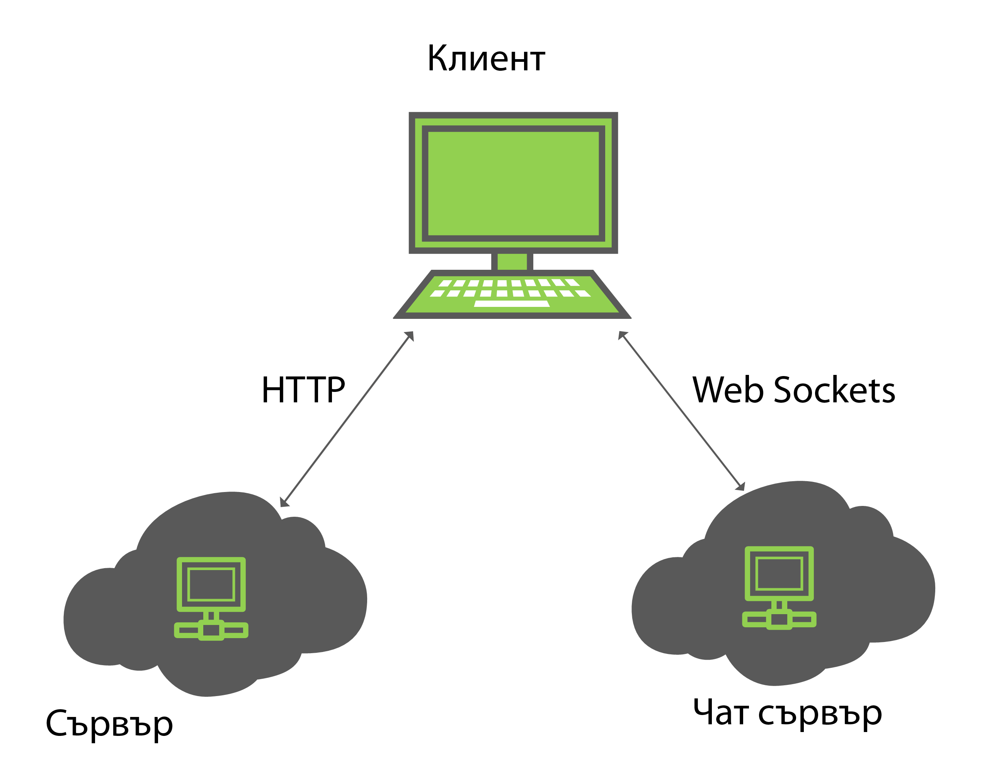

## Описание на декомпозицията

## 

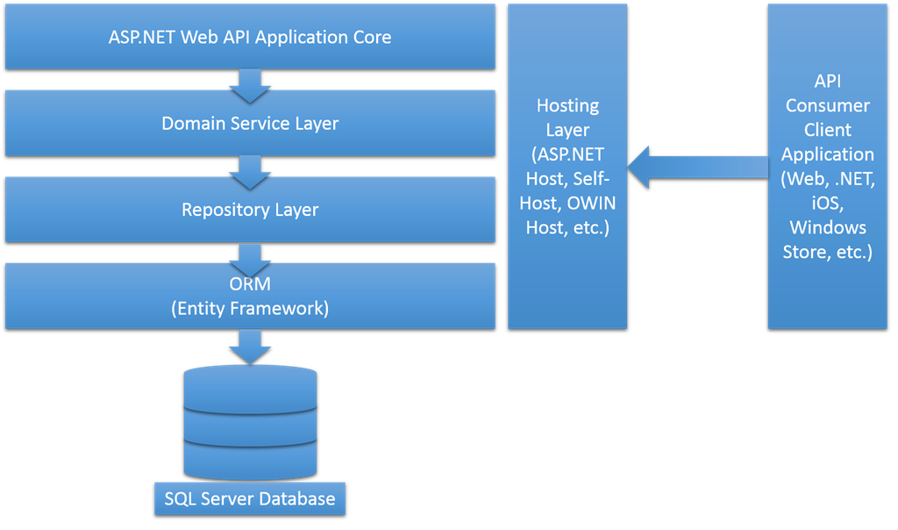

## Обосновка на проектирането

*Приложението е обосновано в 3 модула – клиент, сървър и чат сървър.*

*Клиентското приложение отговаря за потребителския интерфейс. То не съдържа важна бизнес логика, а единствено изпраща заявки към двата сървъра, които извършват сложните операции.*

*Сървърното приложение съдържа основната бизнес логика на приложението и комуникира с клиента чрез REST протокол. Така отделено, задача на сървърът е да записва и изтегля данни от базата, както и да извършва определени операции, които са основата на системата.*

*Клиентът комуникира с чат сървъра чрез web sockets. Този подход позволява лесна смяна на използваната технология за чат приложението, ако се наложи, без да засяга клиента.*

# ДАННОВО ПРОЕКТИРАНЕ

## Описание на данните

*User – потребител на системата*

*Group – група в системата*

*Invite – покана за присъединяване към група*

*GroupUser – членство на даден потребител в група*

*Gift – разпределен подарък в група*

*Message – единично съобщение в чата на група*

## Речник на данните

# КОМПОНЕНТНО ПРОЕКТИРАНЕ

*Системата прилага определен алгоритъм за разпределяне на подаръците между присъстващите в групата, реализиран в метода SecretSantaShuffle.*

private IEnumerable<int> SecretSantaShuffle(int numberOfUsers)

{

var assignments = new List<int>();

for (var i = 0; i < numberOfUsers; i++)

{

assignments.Add(i);

}

var isValid = false;

while (!isValid)

{

assignments.Shuffle();

isValid = true;

for (var i = 0; i < numberOfUsers; i++)

{

if (assignments[i] == i)

{

isValid = false;

}

}

}

return assignments;

}

Методът приема като параметър броя на потребителите в групата и създава списък, като на всеки потребител слага уникален индекс и число, равно на съответния индекс. След това разбръква списъка произволно, докато на всеки индекс в списъка отговаря различно число. Това позволява никой потребител да не трябва да подарява на себе си.

# ПРОЕКТИРАНЕ НА ПОТРЕБИТЕЛСКИЯ ИНТЕРФЕЙС

## Обобщение на потребителския интерфейс

При първоначално пускане на системата, потребителят получава екран за вписване, защото всички екрани на системата са само за регистрирани потребители. В случай, че няма профил, потребителят може да се регистрира.

След вписване в системата, се показва основният екран, който съдържа групите, които потребителят е създал, и тези, в които членува.

Потребителят може да натисне бутона за нова група и след като въведе уникално име, е прехвърлен на екрана с детайлите за групата. От там може да изпраща покани към други потребители, да види списък с потребителите в групата и съобщенията в чата. Създателят на група може да премахне хора от групата, както и да стартира процеса по свързване на получател и подаряващ.

В менюто има линк, който води към екрана с чакащи покани. След като види списъка, потребителят може да приеме или отхвърли покани.

Потребителят може да прегледа списък с другите потребители в системата.

# МАТРИЦА НА ИЗИСКВАНИЯТА